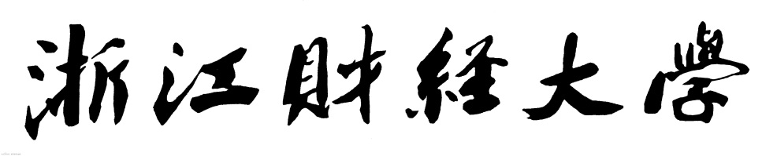

**实 验（实训）报 告**

**项 目 名 称**  进程管理

**所属课程名称**  操作系统

**项 目 类 型**  验证/设计型

**实验(实训)日期**  2024/11/20

**班 级**  22软工1

**学 号**  220110900621

**姓 名**  裘钰权

**指导教师**  陈伟锋

浙江财经大学教务处制

|  |
| --- |
| **一、实验（实训）概述：** |
| **【目的及要求】**  学习进程相关  **【基本原理】**  进程（Process）是计算机中的程序关于某数据集合上的一次运行活动，是系统进行资源分配的基本单位，是操作系统结构的基础。在早期面向进程设计的计算机结构中，进程是程序的基本执行实体；在当代面向线程设计的计算机结构中，进程是线程的容器。  **【实施环境】**  **Linux操作系统、Ubuntu64位** |
| **二、实验（实训）内容：** |
| **【实验（实训）过程】（步骤、记录、数据、程序等）**  **安装gcc：**  通过安装build-essential来安装gcc， g++，make等    检查是否安装成功：    Hello.c:  通过vim编辑器创建hello.c文件  Vim hello.c    使用gcc编译hello.c文件,输出hello,world!  Gcc -o hello hello.c  ./hello    **Fork.c:**  通过vim编辑器创建fork.c文件    使用gcc编译fork.c文件    **Processes.c:**  通过vim编辑器创建Processes.c文件    用gcc编译processes.c文件    由于父进程和子进程都将无限循环地打印信息，因此需要使用 Ctrl+C 来终止程序。  **Communication.c:**  通过vim编辑器创建Processes.c文件      用gcc编译communication.c文件      对n个进程采用动态优先权：  部分代码：          **【结论与讨论】（结果、分析）** |
|  |
| **三、指导教师评语及成绩：** |
| **评语：**  **成绩： 指导教师签名：**  **批阅日期：** |